HIS 医院信息系统 —— 项目教学文档

0. 项目总览

0.1 项目背景与业务场景
本项目模拟一个医院信息系统（HIS, Hospital Information System），覆盖患者从入院到离院的核心业务流程：
- 挂号收费：患者到医院窗口挂号，选医生，缴费
- 门诊医生：医生查看患者、写病历、开检查/检验/处置申请单、开处方
- 检查管理：影像类设备（B 超、CT 等）执行医生开出的检查申请
- 检验管理：化验室对血、尿等标本进行检验
- 处置管理：执行医生开出的物理治疗、注射等处置
- 药房管理：根据缴费完成的处方发药、退药、管理药库
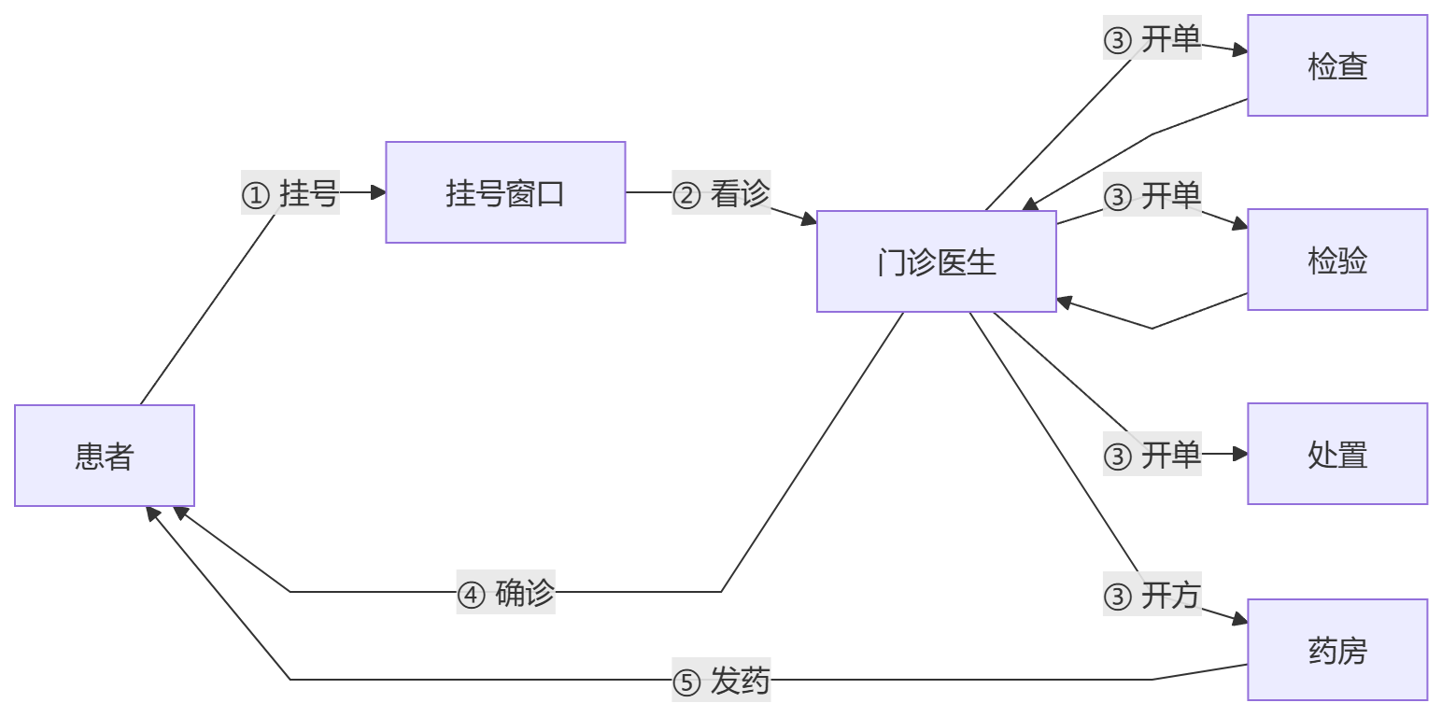

0.2 技术栈速览
层次 | 后端 (backend/) | 前端 (front/)
语言 | Java 8 | JavaScript (ES2015+)
框架 | Spring Boot 2.2.10 | Vue 2.6
Web | Spring MVC | vue-router 3
数据库 | MySQL 5.7+（库名 neuhis） | —
ORM / 持久化 | MyBatis 2.0 | —
UI 组件 | — | Element UI 2.15
HTTP | — | Axios 0.26 + qs
构建 | Maven（多模块） | @vue/cli-service 4.x（webpack 4）
状态管理 | — | Vuex 3（项目中未实际使用，会话存于 sessionStorage）

0.3 整体架构图
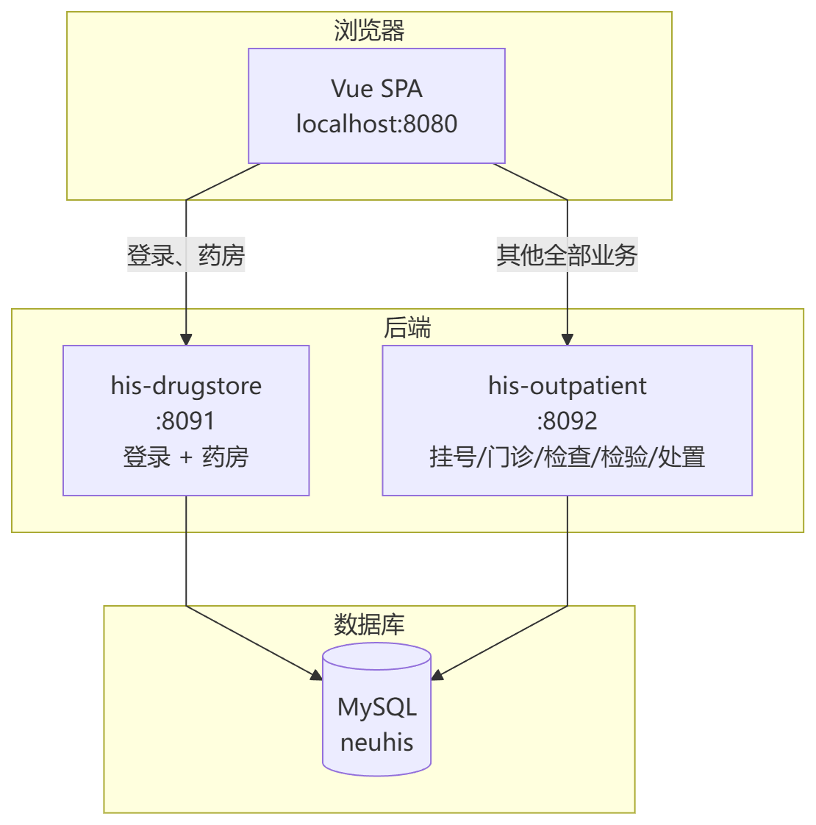
关键认知：两个后端服务必须同时启动，前端才能完整工作。登录这一步走的是 8091，其他业务走 8092。

0.4 目录结构
codes/
├─ backend/ # 后端 Maven 多模块工程
│ ├─ pom.xml # 聚合 POM
│ ├─ his-common/ # 共享模块（Mapper + Bean + 工具）
│ │ └─ src/main/
│ │ ├─ java/com/neuedu/
│ │ │ ├─ bean/RestBean.java
│ │ │ ├─ util/PageUtil.java
│ │ │ └─ mapper/*Mapper.java
│ │ └─ resources/mapper/*.xml
│ ├─ his-drugstore/ # 药房 + 登录（端口 8091）
│ │ └─ src/main/java/com/neuedu/
│ │ ├─ DrugStoreApplication.java
│ │ ├─ controller/login/
│ │ ├─ controller/drugstore/
│ │ └─ service/...
│ └─ his-outpatient/ # 挂号/门诊/检查/检验/处置（端口 8092）
│ └─ src/main/java/com/neuedu/
│ ├─ OutPatientApplication.java
│ ├─ controller/{registration,physician,check,inspection,disposal}/
│ └─ service/...
└─ front/ # 前端 Vue SPA
├─ package.json
└─ src/
├─ main.js # 入口 + 全局配置 + 路由守卫
├─ App.vue
├─ router/index.js # 路由表 + 菜单元数据
├─ layout/index.vue # 主框架（顶栏 + 侧边菜单）
├─ views/Login.vue
└─ views/{registration,physician,check,inspection,drugstore,disposal}/

0.5 启动方式（命令清单）
后端（PowerShell，建议两个终端窗口分别跑两个服务）：
# 一次性把共享模块安装到本地 Maven 仓库
mvn -pl his-common install -am
# 终端 A：药房 + 登录（:8091）
mvn -pl his-drugstore spring-boot:run
# 终端 B：挂号 + 门诊 + 检查 + 检验 + 处置（:8092）
mvn -pl his-outpatient spring-boot:run
前端（第三个终端）：
cd front
npm install --registry=https://registry.npmmirror.com
$env:NODE_OPTIONS="--openssl-legacy-provider" # Node 17+ 必须
npm run serve # 默认 :8080
浏览器访问 http://localhost:8080。

1. 公共约定与基础设施

1.1 后端响应封装：RestBean
his-common/src/main/java/com/neuedu/bean/RestBean.java
public class RestBean {
private List<Map<String,Object>> list; // 对应查询数据
private int totalCount; // 对应查询总条目数量
private String msg; // 前端显示内容
private String status; // 前端状态字符串：success/warning/info/error
public RestBean() { super(); }
public RestBean(List<Map<String,Object>> list, int totalCount, String msg, String status) {
this.list = list;
this.totalCount = totalCount;
this.msg = msg;
this.status = status;
}
// ... getter / setter / hashCode / equals / toString 略 ...
}
字段 | 类型 | 何时填写
list | List<Map<String,Object>> | 列表查询返回的多行数据
totalCount | int | 分页时返回总条数，让前端 el-pagination 渲染页码
msg | String | 提示文字，前端 this.$message(...) 直接显示
status | String | 业务状态：success / warning / info / error
注意：并非所有接口都返回 RestBean。例如登录直接返回 List<Map>，addRegister 返回原始字符串 "添加成功"。本项目没有做全局响应包装。

1.2 后端分页约定：PageUtil + LIMIT
his-common/src/main/java/com/neuedu/util/PageUtil.java
public class PageUtil {
/**
* 将分页提交map请求中，将nowPageNumber和pageSize转换为Integer
*/
public static Map<String,Object> objectToInt(Map<String,Object> map) {
map.put("nowPageNumber", new Integer(map.get("nowPageNumber").toString()));
map.put("pageSize", new Integer(map.get("pageSize").toString()));
return map;
}
}
MyBatis XML 中的分页 SQL 模式：
SELECT *
FROM register
WHERE visit_state = #{visit_state}
ORDER BY visit_date DESC
LIMIT ${(nowPageNumber-1) * pageSize} ,#{pageSize}
关键教学点：
- #{} 是预编译占位符（参数化查询，防 SQL 注入）
- ${} 是字符串拼接（不防注入，会直接把值替换到 SQL 文本里）
- 这里偏移量 (nowPageNumber-1) * pageSize 用 ${}，是因为 LIMIT 的 offset 不能用占位符；但代价是：如果 nowPageNumber 来自不可信源，会有注入风险。本项目数据来自前端分页组件，相对可控，但生产项目应使用 PageHelper 等插件。

1.3 后端包结构与分层
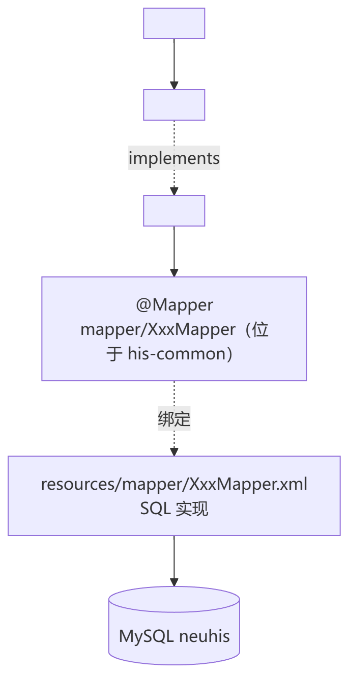
约定要点：
- 控制器只做"接参、转调、返回"，不写业务逻辑
- Service 接口与实现分开，Spring 注入用接口
- 所有 Mapper（含 XML）都放在 his-common——这是项目最容易踩的坑：放到 his-drugstore 或 his-outpatient 自己的 resources/mapper/ 里不会被加载，因为 application.properties 配的是 classpath:/mapper/*.xml，靠 common 这个 jar 进入 classpath。

1.4 前端全局配置：main.js
front/src/main.js
import Vue from 'vue'
import App from './App.vue'
import router from './router'
import store from './store'
import ElementUI from 'element-ui';
import Axios from 'axios'
import 'element-ui/lib/theme-chalk/index.css';
Vue.config.productionTip = false
Vue.use(ElementUI);
// ✨ 关键：让所有 POST 请求默认以表单方式提交（配合 qs.stringify 使用）
Axios.defaults.headers.post['Content-Type'] = 'application/x-www-form-urlencoded';
Vue.prototype.$http = Axios; // 全局注入 this.$http
new Vue({
router,
store,
render: h => h(App)
}).$mount('#app')
因此每个组件里都能写 this.$http.post(url, qs.stringify(payload))，后端 Controller 用 @RequestParam Map<String,Object> 接收。

1.5 前端路由与菜单授权
front/src/router/index.js 集中管理所有路由。结构：
const routes = [
{ path: '/', component: Login, meta: { isLogin: false } },
{ path: '/home', component: Layout, meta: { isLogin: true } },
{
path: '/', name: '挂号收费', component: Layout,
iconCls: 'el-icon-document',
meta: { type: '财务' }, // ← 业务分组类型
children: [
{ path: '/onsite-registration', name: '窗口挂号',
component: () => import('../views/registration/onsite_registration.vue'),
meta: { isLogin: true } },
// ... 其他子路由 ...
]
},
{ path: '/', name: '门诊医生', component: Layout, meta: { type: '门诊' }, children: [ ... ] },
{ path: '/', name: '检查管理', component: Layout, meta: { type: '检查' }, children: [ ... ] },
{ path: '/', name: '检验管理', component: Layout, meta: { type: '检验' }, children: [ ... ] },
{ path: '/', name: '药房管理', component: Layout, meta: { type: '药房' }, children: [ ... ] },
{ path: '/', name: '处置管理', component: Layout, meta: { type: '处置' }, children: [ ... ] },
]
菜单级权限全部在 front/src/layout/index.vue 里实现：
<el-submenu :index="''+index"
v-for="(item,index) in this.menuList" :key="index"
v-if="!item.hidden && (item.meta.type == dept_type || dept_type == 'root')">
<template slot="title">
<i :class="item.iconCls"></i><span>{{item.name}}</span>
</template>
<el-menu-item :index="child.path"
v-for="(child,cindex) in item['children']" :key="cindex">
<span>{{child.name}}</span>
</el-menu-item>
</el-submenu>
mounted: function(){
this.menuList = this.$router.options.routes;
let loginUser = sessionStorage.getItem("loginUser");
if(loginUser != null && loginUser.length > 0){
loginUser = JSON.parse(loginUser);
this.titleUserName = loginUser.realname;
this.dept_type = loginUser.dept_type; // ← 来自登录返回的部门类型
}
}
教学反思：这是整个项目唯一的"权限控制"。也就是说：
- 后端没有任何鉴权，任何人知道 URL（如 http://localhost:8091/givePatientDrugs?id=1）都能调用
- 前端只是按 dept_type 隐藏菜单
- root 用户能看到所有菜单（登录页提示不要拿 root 做业务操作）

1.6 前端会话与路由守卫
main.js 末尾：
router.beforeEach((to, from, next) => {
let getFlag = sessionStorage.getItem("Flag");
if(getFlag === "isLogin"){
store.state.isLogin = true
next()
if (!to.meta.isLogin) {
next({ path: '/home' }) // 已登录不允许回登录页
}
}else{
if(to.meta.isLogin){
next({ path: '/' }) // 未登录访问受保护页面 → 回登录
}else{
next()
}
}
});
会话存储两把钥匙：
sessionStorage 键 | 值 | 用途
Flag | 字符串 "isLogin" | 是否已登录的标志
loginUser | JSON 字符串（员工行） | 当前用户信息（含 realname、dept_type、id 等）

1.7 跨域：@CrossOrigin
每个 Controller 类上都加：
@RestController
@CrossOrigin
public class LoginController { ... }
这种"每个类都加一遍"的写法在生产项目里通常会换成全局 WebMvcConfigurer.addCorsMappings()，本项目保留分散写法作为教学。

2. 登录功能（drugstore 模块）

2.1 功能描述
用户在登录页输入用户名 + 密码 → 后端按姓名 + 密码联合查询 employee + department 两张表 → 返回员工信息（含部门类型 dept_type） → 前端写入 sessionStorage 后跳转 /home。

2.2 文件清单
backend/
├─ his-drugstore/src/main/java/com/neuedu/
│ ├─ controller/login/LoginController.java
│ └─ service/login/
│ ├─ LoginService.java
│ └─ impl/LoginServiceImpl.java
└─ his-common/src/main/
├─ java/com/neuedu/mapper/EmployeeMapper.java
└─ resources/mapper/EmployeeMapper.xml
front/
└─ src/views/Login.vue

2.3 后端实现
Controller（LoginController.java）：
package com.neuedu.controller.login;
import java.util.List;
import java.util.Map;
import org.springframework.beans.factory.annotation.Autowired;
import org.springframework.web.bind.annotation.CrossOrigin;
import org.springframework.web.bind.annotation.RequestMapping;
import org.springframework.web.bind.annotation.RestController;
import com.neuedu.service.login.LoginService;
/**
* 权限管理：登录管理
*/
@RestController
@CrossOrigin
public class LoginController {
@Autowired
private LoginService loginService;
@RequestMapping("login")
public List<Map<String,Object>> login(String username, String password){
return loginService.login(username, password);
}
}
逐行解读：
- @RestController = @Controller + @ResponseBody，方法返回值会被 Jackson 序列化为 JSON
- @CrossOrigin 放过浏览器对 localhost:8080 → localhost:8091 的跨域请求
- @Autowired 字段注入；接口注入实现由 Spring 决定
- @RequestMapping("login")：不限定 HTTP 方法，GET / POST 都接受
- 两个参数 username / password 不加 @RequestParam，Spring 默认按同名查询参数取值
Service 接口（LoginService.java）：
package com.neuedu.service.login;
import java.util.List;
import java.util.Map;
public interface LoginService {
List<Map<String, Object>> login(String username, String password);
}
Service 实现（LoginServiceImpl.java）：
package com.neuedu.service.login.impl;
import java.util.List;
import java.util.Map;
import org.springframework.beans.factory.annotation.Autowired;
import org.springframework.stereotype.Service;
import com.neuedu.mapper.EmployeeMapper;
import com.neuedu.service.login.LoginService;
@Service
public class LoginServiceImpl implements LoginService {
@Autowired
private EmployeeMapper employeeMapper;
@Override
public List<Map<String, Object>> login(String username, String password) {
return employeeMapper.getEmployeeAndDeptByNamePass(username, password);
}
}
Mapper 接口（his-common，EmployeeMapper.java）：
@Mapper
public interface EmployeeMapper {
List<Map<String, Object>> getRegistDoctorList(String deptmentId, String registLevelId);
List<Map<String, Object>> getEmployeeByDeptid(String deptment_id);
List<Map<String, Object>> getEmployeeAndDeptByNamePass(String realname, String password);
}
Mapper XML（EmployeeMapper.xml）：
<select id="getEmployeeAndDeptByNamePass" resultType="java.util.Map">
SELECT e.id id, e.realname realname,
d.id deptment_id, d.dept_name dept_name, d.dept_type dept_type
FROM employee e, department d
WHERE e.deptment_id = d.id
AND realname = #{realname, jdbcType=VARCHAR}
AND password = #{password, jdbcType=VARCHAR}
</select>
SQL 教学点：
- 用了隐式连接（FROM A, B WHERE A.x = B.y）；现代写法推荐 INNER JOIN ... ON
- 别名后置（d.id deptment_id）让前端拿到 deptment_id 这个 key，方便复用
- 密码明文存储！仅作教学；真实项目应当存哈希（BCrypt 等）

2.4 前端实现
front/src/views/Login.vue（仅展示核心方法）：
<el-form class="login-container" label-position="left" label-width="0px" v-loading="loading">
<h3 class="login_title">系统登录</h3>
<el-form-item prop="account">
<el-input type="text" v-model="loginForm.username" placeholder="账号"></el-input>
</el-form-item>
<el-form-item prop="checkPass">
<el-input type="password" v-model="loginForm.password" placeholder="密码"
@keyup.enter.native="submitClick"></el-input>
</el-form-item>
<el-checkbox class="login_remember" v-model="checked">记住密码</el-checkbox>
<el-form-item style="width: 100%">
<el-button type="primary" @click.native.prevent="submitClick" style="width: 100%">登录</el-button>
</el-form-item>
</el-form>
export default {
mounted: function () { this.rememberPassword(); },
data(){
return {
checked: false,
loginForm: { username: '', password: '' },
loading: false
}
},
methods: {
rememberPassword(){
let userInfo = localStorage.getItem("remember_password");
if(userInfo != null && userInfo.length > 0){
userInfo = JSON.parse(userInfo);
this.loginForm.username = userInfo.username;
this.loginForm.password = userInfo.password;
}
},
submitClick: function () {
if (!this.loginForm.username || !this.loginForm.password) {
this.$message({ type: 'info', message: '用户名和密码不能为空!' });
return;
}
let url = "http://localhost:8091/login?username=" + this.loginForm.username
+ "&password=" + this.loginForm.password;
this.$http.get(url).then(resp => {
let userInfo = resp.data;
if (userInfo == null || userInfo.length == 0){
this.$message({ message: '用户名或密码 不存在或错误!', type: 'error' });
} else {
// 写入两把会话钥匙
sessionStorage.setItem("Flag", "isLogin");
sessionStorage.setItem("loginUser", JSON.stringify(userInfo[0]));
this.$message('欢迎 ' + userInfo[0].realname + ' 登录成功!');
if(this.checked) {
localStorage.setItem("remember_password", JSON.stringify(this.loginForm));
} else {
localStorage.removeItem("remember_password");
}
this.$router.replace({ path: '/home' });
}
});
},
}
}
教学坑点：
- 用户名、密码直接拼接到 URL（GET 参数）—— 明文穿越，这是教学项目妥协，生产中应该用 POST + HTTPS
- 记住密码用 localStorage（持久化），登录态用 sessionStorage（关浏览器即丢）

2.5 登录调用链时序图


2.6 知识点小结
技术点 | 出现位置
@RestController / @CrossOrigin | LoginController
Spring 字段注入 @Autowired | LoginController、LoginServiceImpl
@RequestMapping 不限方法 | LoginController.login()
MyBatis @Mapper 接口 + XML 实现 | EmployeeMapper
MyBatis 联表查询、列别名 | getEmployeeAndDeptByNamePass
Vue v-model 双向绑定 | Login.vue 输入框
Axios this.$http.get() | Login.vue submitClick
sessionStorage / localStorage | Login.vue
Vue Router replace | Login.vue 跳转

3. 挂号收费（outpatient 模块）

3.1 功能描述
5 个子页面：
- 窗口挂号 —— 接待新患者，选科室/医生/号别，缴费
- 窗口退号 —— 撤销当日尚未看诊的挂号
- 收费 / 退费 —— 处理医生开出的费用项目
- 费用记录查询 —— 历史费用流水
本章以"窗口挂号 + 窗口退号"两个最具代表性的页面为例。

3.2 文件清单
backend/his-outpatient/src/main/java/com/neuedu/
├─ controller/registration/
│ ├─ RegisterController.java ← 本章主角
│ ├─ RegistLevelController.java （号别字典）
│ ├─ DepartmentController.java （科室字典）
│ ├─ EmployeeController.java （医生字典）
│ ├─ SettleCategoryController.java （结算类别字典）
│ └─ ExpenseChargeController.java （收费/退费）
└─ service/registration/...
backend/his-common/src/main/
├─ java/com/neuedu/mapper/RegisterMapper.java
└─ resources/mapper/RegisterMapper.xml
front/src/views/registration/
├─ onsite_registration.vue ← 本章主角（挂号表单）
├─ registration_record.vue ← 本章主角（退号列表）
├─ expense_charge.vue
├─ expense_refund.vue
└─ expense_manage.vue

3.3 后端实现

Controller：RegisterController.java（全代码）
package com.neuedu.controller.registration;
import java.util.Map;
import org.springframework.beans.factory.annotation.Autowired;
import org.springframework.web.bind.annotation.CrossOrigin;
import org.springframework.web.bind.annotation.RequestMapping;
import org.springframework.web.bind.annotation.RequestParam;
import org.springframework.web.bind.annotation.RestController;
import com.neuedu.bean.RestBean;
import com.neuedu.service.registration.RegisterService;
@RestController
@CrossOrigin
public class RegisterController {
@Autowired
private RegisterService registerService;
// 挂号
@RequestMapping("addRegister")
public String addRegister(@RequestParam Map<String,Object> map) {
return registerService.addRegister(map);
}
// 得到最大病例号
@RequestMapping("getMaxCaseNumber")
public String getMaxCaseNumber(){
return registerService.getMaxCaseNumber();
}
// 已挂号数量统计（用于前端判断医生号额是否已满）
@RequestMapping("getAlreadyRegisterCount")
public String getAlreadyRegisterCount(String visitDate, String noon, String employeeId) {
return registerService.getAlreadyRegisterCount(visitDate, noon, employeeId);
}
// 得到退号患者信息（状态=1 的患者，分页）
@RequestMapping("getRecordRefundPatient")
public RestBean getRecordRefundPatient(String case_number, String real_name,
Integer nowPageNumber, Integer pageSize) {
return registerService.getRecordRefundPatient(case_number, real_name, nowPageNumber, pageSize);
}
// 接诊（医生端：将状态从 1 改为 2）
@RequestMapping("treatPatient")
public RestBean treatPatient(Integer id) {
return registerService.treatPatient(id);
}
// 退号（将状态改为 4）
@RequestMapping("refundMedicalRecord")
public RestBean refundMedicalRecord(Integer id) {
return registerService.refundMedicalRecord(id);
}
}
visit_state 是挂号记录的核心状态字段：
状态码 | 含义
1 | 已挂号、等待看诊
2 | 已接诊（医生开始看）
3 | 已完成（医生结束看诊）
4 | 已退号

Service：RegisterServiceImpl.java（全代码）
@Service
public class RegisterServiceImpl implements RegisterService {
@Autowired
private RegisterMapper registerMapper;
// 添加挂号信息
@Override
public String addRegister(Map<String, Object> map) {
// 前端 el-switch 传过来的是 'true'/'false' 字符串，转成中文
String isBook = (String) map.get("is_book");
if("true".equals(isBook)) map.put("is_book", "是");
else if("false".equals(isBook)) map.put("is_book", "否");
map.put("visit_state", "1"); // 新挂号默认状态 1
map.put("visit_date", new Date()); // 服务端时间，防止前端篡改
int num = registerMapper.addRegister(map);
return num > 0 ? "添加成功" : "添加失败";
}
@Override
public String getAlreadyRegisterCount(String visitDate, String noon, String employeeId) {
return registerMapper.getAlreadyRegisterCount(visitDate, noon, employeeId);
}
// 得到最大病例号（新挂号时自动 +1）
@Override
public String getMaxCaseNumber() {
return registerMapper.getMaxCaseNumber();
}
// 退号患者列表（状态 = 1）
@Override
public RestBean getRecordRefundPatient(String case_number, String real_name,
Integer nowPageNumber, Integer pageSize) {
RestBean rest = new RestBean();
rest.setList(registerMapper.getPagePatientByState(case_number, real_name, nowPageNumber, pageSize, 1));
rest.setTotalCount(registerMapper.getPagePatientByStateCount(case_number, real_name, 1));
return rest;
}
// 退号
@Override
public RestBean refundMedicalRecord(Integer id) {
registerMapper.updateStateById(id, 4);
RestBean rest = new RestBean();
rest.setMsg("退号成功");
return rest;
}
// 接诊
@Override
public RestBean treatPatient(Integer id) {
registerMapper.updateStateById(id, 2);
RestBean rest = new RestBean();
rest.setMsg("接诊成功");
return rest;
}
}

Mapper XML：RegisterMapper.xml（节选 addRegister 与分页查询）
<!-- 添加挂号 -->
<insert id="addRegister" parameterType="java.util.Map">
INSERT INTO register
<trim prefix='(' suffix=')' suffixOverrides=','>
<if test="case_number != null and case_number != ''">case_number,</if>
<if test="real_name != null and real_name != ''">real_name,</if>
<if test="gender != null and gender != ''">gender,</if>
<if test="card_number != null and card_number != ''">card_number,</if>
<if test="birthday != null and birthday != ''">birthday,</if>
<if test="age != null and age != ''">age,</if>
<if test="age_type != null and age_type != ''">age_type,</if>
<if test="home_address != null and home_address != ''">home_address,</if>
<if test="visit_date != null">visit_date,</if>
<if test="noon != null and noon != ''">noon,</if>
<if test="deptment_id != null and deptment_id != ''">deptment_id,</if>
<if test="employee_id != null and employee_id != ''">employee_id,</if>
<if test="regist_level_id != null and regist_level_id != ''">regist_level_id,</if>
<if test="settle_category_id != null and settle_category_id != ''">settle_category_id,</if>
<if test="is_book != null and is_book != ''">is_book,</if>
<if test="regist_method != null and regist_method != ''">regist_method,</if>
<if test="regist_money != null and regist_money != ''">regist_money,</if>
<if test="visit_state != null and visit_state != ''">visit_state,</if>
</trim>
<trim prefix="VALUES (" suffix=")" suffixOverrides=",">
<if test="case_number != null and case_number != ''">#{case_number,jdbcType=VARCHAR},</if>
<if test="real_name != null and real_name != ''">#{real_name,jdbcType=VARCHAR},</if>
<!-- ... 同上其他字段 ... -->
<if test="visit_state != null and visit_state != ''">#{visit_state,jdbcType=INTEGER},</if>
</trim>
</insert>
<!-- 退号列表（按状态过滤分页） -->
<select id="getPagePatientByState" resultType="java.util.Map">
SELECT *
FROM register
WHERE visit_state = #{visit_state}
<if test="(case_number==null or case_number=='') and (real_name==null or real_name=='')">
AND date(visit_date) = date(now())
</if>
<if test="case_number != null and case_number != ''">
AND case_number = #{case_number}
</if>
<if test="real_name != null and real_name != ''">
AND real_name = #{real_name}
</if>
ORDER BY visit_date DESC
LIMIT ${(nowPageNumber-1) * pageSize} ,#{pageSize}
</select>
<!-- 改状态 -->
<update id="updateStateById">
UPDATE register
SET visit_state = #{visit_state, jdbcType=INTEGER}
WHERE id = #{id, jdbcType=INTEGER}
</update>
<trim> + <if> 是 MyBatis 的"动态 SQL 构造"：哪些字段非空就拼哪些，避免大量 null 入库。

3.4 前端实现

挂号表单：onsite_registration.vue（关键片段）
模板层用 el-descriptions 把表单分成"基本信息"和"挂号信息"两块：
<el-descriptions title="基本信息" :column="3" border>
<el-descriptions-item label="病历号">
<el-input v-model="register.case_number"></el-input>
</el-descriptions-item>
<el-descriptions-item label="姓名">
<el-input v-model="register.real_name"></el-input>
</el-descriptions-item>
<el-descriptions-item label="性别">
<el-select v-model="register.gender">
<el-option v-for="item in register_gender"
:key="item.value" :label="item.label" :value="item.value"/>
</el-select>
</el-descriptions-item>
<!-- 出生日期、年龄、身份证、家庭住址 ... -->
</el-descriptions>
<el-descriptions title="挂号信息" :column="3" border>
<el-descriptions-item label="挂号科室">
<el-select v-model="register.deptment_id">
<el-option v-for="item in register_dept"
:key="item.id" :label="item.dept_name" :value="item.id"/>
</el-select>
</el-descriptions-item>
<el-descriptions-item label="号别">
<!-- ✨ 选号别会触发联动 -->
<el-select v-model="register.regist_level_id" @change="registerLevelChange">
<el-option v-for="item in register_level"
:key="item.id" :label="item.regist_name" :value="item.id"/>
</el-select>
</el-descriptions-item>
<el-descriptions-item label="看诊医生">
<el-select v-model="register.employee_id" @change="getAlreadyRegisterCount">
<el-option v-for="item in register_employee"
:key="item.id" :label="item.realname" :value="item.id"/>
</el-select>
</el-descriptions-item>
<el-descriptions-item label="病历本">
<el-switch v-model="register.is_book" @change="registerIsbookChange"/>
</el-descriptions-item>
<!-- ... 应收金额、收费方式 ... -->
</el-descriptions>
script 部分（精简版）：
import qs from 'qs'
export default {
methods:{
// 提交挂号
addNewRegist(){
this.$http.post(
"http://localhost:8092/addRegister",
qs.stringify(this.register) // ✨ 表单格式提交
).then((resp)=>{
this.$message({ message: resp.data, type: 'success' });
this.clearRegist();
})
},
// 选号别 → 改价 + 拉取该科室+号别的医生列表
registerLevelChange(noonValue){
this.register.is_book = false;
for(let item of this.register_level){
if(noonValue == item.sequence_no){
this.register.regist_money = item.regist_fee;
this.register.total_number = item.regist_quota;
}
}
this.register.employee_id = '';
this.$http.get("http://localhost:8092/getRegistDoctorList?"
+ "deptment_id=" + this.register.deptment_id
+ "&regist_level_id=" + this.register.regist_level_id
).then((resp)=>{ this.register_employee = resp.data; })
},
// 选医生 → 检查号额
getAlreadyRegisterCount(){
this.$http.get("http://localhost:8092/getAlreadyRegisterCount?"
+ "visitDate=" + this.register.visit_date
+ "&noon=" + this.register.noon
+ "&employeeId=" + this.register.employee_id
).then((resp)=>{
this.register.used_number = resp.data;
if(this.register.used_number == this.register.total_number){
this.$message({ message: '警告，该医生号额已满，请选择其他医生', type: 'warning' });
}
})
},
// 切换病历本 → 加/减 1 元
registerIsbookChange(){
this.register.regist_money += this.register.is_book ? 1 : -1;
},
},
mounted(){
this.initDateTime();
this.getRegistLevelList(); // GET /getRegistLevelList
this.getDeptList(); // GET /getAllDeptList
this.getSettleCategory(); // GET /getSettleCategory
this.getMaxCaseNumber(); // GET /getMaxCaseNumber
},
data(){
return {
register: {
id:'', case_number:'', real_name:'', gender:'男',
card_number:'', birthday:'', age:'', age_type:'年',
home_address:'', visit_date:'', noon:'上午',
deptment_id:'', employee_id:'', regist_level_id:'',
settle_category_id:'1', used_number:'0', is_book:false,
regist_method:'医保卡', regist_money:'', visit_state:''
},
register_level:[], register_employee:[], register_dept:[], register_settle:[],
// 下拉选项常量略
}
}
}

退号列表：registration_record.vue（全代码示范"列表+分页"模式）
<template>
<div>
<el-divider/>
<div style="font-size:20px;text-align:left">
<i class="el-icon-document-checked">窗口退号</i>
</div>
<el-divider/>
<el-row :gutter="20">
<el-col :span="6"><el-input v-model="case_number" placeholder="请输入患者病历号"/></el-col>
<el-col :span="6"><el-input v-model="real_name" placeholder="请输入患者姓名"/></el-col>
<el-col :span="2"><el-button @click="getWaitPatient(1)">搜索</el-button></el-col>
</el-row>
<el-divider/>
<el-table :data="wait_patient" style="width:80%">
<el-table-column type="index" label="编号" width="80"/>
<el-table-column prop="case_number" label="患者病历号"/>
<el-table-column prop="real_name" label="患者姓名" width="180"/>
<el-table-column prop="gender" label="性别" width="80"/>
<el-table-column prop="card_number" label="身份证号" width="240"/>
<el-table-column prop="regist_method" label="付款方式" width="180"/>
<el-table-column label="操作">
<template slot-scope="scope">
<el-button size="mini" @click="refundMedicalRecord(scope.$index, scope.row)">退号</el-button>
</template>
</el-table-column>
</el-table>
<el-divider/>
<el-pagination
:page-size="pageSize" :total="totalCount"
@current-change="wait_patient_table_change"
layout="prev, pager, next">
</el-pagination>
</div>
</template>
<script>
export default {
data(){
return {
case_number:'', real_name:'',
pageSize:10, totalCount:0,
wait_patient: []
}
},
methods:{
refundMedicalRecord(idx, row){
let id = this.wait_patient[idx].id;
this.$http.get("http://localhost:8092/refundMedicalRecord?id="+id).then((resp)=>{
this.$message('退号患者：'+ this.wait_patient[idx]["real_name"]);
this.getWaitPatient(1);
})
},
wait_patient_table_change(nowPageNumber){
this.getWaitPatient(nowPageNumber);
},
getWaitPatient(nowPageNumber){
this.$http.get("http://localhost:8092/getRecordRefundPatient?"
+ "case_number=" + this.case_number
+ "&real_name=" + this.real_name
+ "&nowPageNumber=" + nowPageNumber
+ "&pageSize=" + this.pageSize
).then((resp)=>{
this.wait_patient = resp.data.list; // ← RestBean.list
this.totalCount = resp.data.totalCount; // ← RestBean.totalCount
})
}
},
mounted(){ this.getWaitPatient(1); }
}
</script>
这就是整个项目最高频的"列表 + 分页"模板，后续检查/检验/处置/药房的列表页几乎都是它的复制粘贴。

3.5 挂号调用链时序图
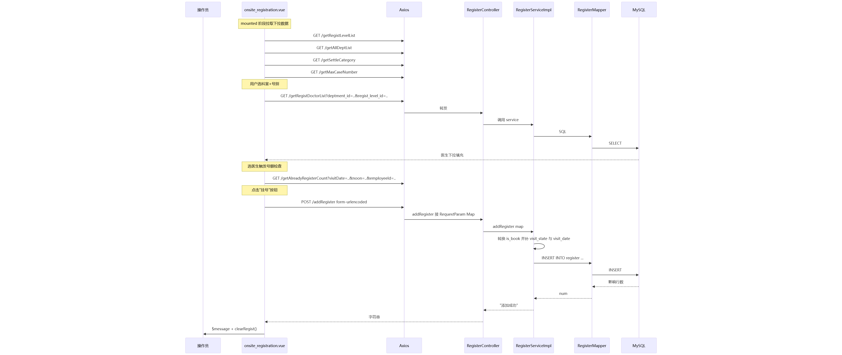

3.6 挂号子页面 ↔ 端点对照表
前端页面 | 路由 | 主要后端端点（:8092） | 涉及 Mapper
onsite_registration.vue | /onsite-registration | addRegister, getMaxCaseNumber, getAlreadyRegisterCount, getRegistLevelList, getAllDeptList, getRegistDoctorList, getSettleCategory | RegisterMapper, RegistLevelMapper, DepartmentMapper, EmployeeMapper, SettleCategoryMapper
registration_record.vue | /registration-record | getRecordRefundPatient, refundMedicalRecord | RegisterMapper
expense_charge.vue | /expense-charge | ExpenseChargeController 系列 | ExpenseMapper
expense_refund.vue | /expense-refund | 同上 | ExpenseMapper
expense_manage.vue | /expense-manage | 同上 | ExpenseMapper

4. 门诊医生（outpatient 模块）

4.1 功能描述
医生登录后，11 个子页面构成完整看诊流程：
- 患者查看（physician_patient.vue）—— 列出当前医生待看的患者
- 病历首页（home_medical_record.vue）—— 主诉、现病史等
- 检查申请 / 检验申请 / 处置申请 —— 医生开单
- 检查结果 / 检验结果 —— 医生回看结果
- 门诊确诊（outpatient_diagnosis.vue）—— 选择疾病编码
- 开设处方（write_prescription.vue）—— 本章主角
- 费用查询 / 看诊记录 —— 辅助查询

4.2 文件清单
backend/his-outpatient/src/main/java/com/neuedu/controller/physician/
├─ PhysicianPatientController.java
├─ PhysicianMedicalRecordController.java
├─ PhysicianCheckController.java
├─ PhysicianInspectionController.java
├─ DisposalRequestController.java
├─ CheckResultsController.java
├─ OutPatientDiagnosisController.java
├─ WritePrescriptionController.java ← 本章主角
├─ PhysicianDiseaseController.java
└─ PhysicianHistoryController.java
front/src/views/physician/
├─ physician_patient.vue
├─ physician_history.vue
└─ patient/
├─ home_medical_record.vue
├─ check_request.vue
├─ inspection_request.vue
├─ disposal_request.vue
├─ check_results.vue
├─ inspection_results.vue
├─ outpatient_diagnosis.vue
├─ write_prescription.vue ← 本章主角
└─ expense_query.vue

4.3 后端实现：开设处方端到端样例

Controller：WritePrescriptionController.java（全代码）
package com.neuedu.controller.physician;
import java.util.List;
import java.util.Map;
import org.springframework.beans.factory.annotation.Autowired;
import org.springframework.web.bind.annotation.*;
import com.neuedu.bean.RestBean;
import com.neuedu.service.physician.WritePrescriptionService;
/**
* 医生看诊：开设处方
*/
@RestController
@CrossOrigin
public class WritePrescriptionController {
@Autowired
private WritePrescriptionService writePrescriptionService;
// 模糊搜索药品（药品名/拼音码）
@RequestMapping("searchDrug")
public List<Map<String,Object>> searchDrug(@RequestParam Map<String,Object> map){
return writePrescriptionService.searchDrug(map);
}
// 批量提交处方（前端选好的药品列表）
@PostMapping("addPrescription")
public RestBean addPrescription(@RequestBody List<Map<String,Object>> submit_prescription) {
return writePrescriptionService.addPrescription(submit_prescription);
}
}
两种参数接收方式对比（本项目唯一同时出现的对比样例）：
方法 | 注解 | 接收数据 | 前端发送方式
searchDrug | @RequestParam Map | 表单字段（url-encoded） | qs.stringify(obj)
addPrescription | @RequestBody List<Map> | JSON 数组 | axios.post(url, arr)
后者必须显式声明 @PostMapping + @RequestBody，对应前端直接传对象（默认 JSON）。

表 prescription 状态机
状态 | 含义 | 触发动作
已开立 | 医生刚开完处方 | addPrescription INSERT
已缴费 | 患者完成付款 | 收费模块 UPDATE
已发药 | 药房点击"发药" | givePatientDrugs UPDATE
已退药 | 退药 | RefundMedicineController UPDATE

Mapper XML：PrescriptionMapper.xml（INSERT 片段）
<insert id="insertPrescription">
INSERT INTO prescription(
register_id, drug_id, drug_usage, drug_number, drug_state, creation_time
)
VALUES(
#{register_id,jdbcType=INTEGER},
#{drug_id,jdbcType=INTEGER},
#{drug_usage,jdbcType=VARCHAR},
#{drug_number,jdbcType=INTEGER},
"已开立", <!-- ← 默认状态硬编码 -->
now()
)
</insert>
注：Service 实现里会对 submit_prescription 数组循环调用此 INSERT 一次插一条。

4.4 前端实现：write_prescription.vue（关键片段）
模板：上半部分是"已选药品的处方明细表"，下半部分是"添加药品对话框"。
<el-table :data="patient_drug_select_table" @selection-change="drugSelectionChange">
<el-table-column type="selection" width="55"/>
<el-table-column type="expand" width="55">
<template slot-scope="scope">
<el-tag>药品编码：{{scope.row.drug_code}}</el-tag>
<el-tag>包装单位：{{scope.row.drug_unit}}</el-tag>
<!-- ... 生产厂家、剂型、类型 ... -->
</template>
</el-table-column>
<el-table-column label="药品名称" prop="drug_name"/>
<el-table-column label="药品规格" prop="drug_format"/>
<el-table-column label="单价" prop="drug_price"/>
<el-table-column label="用法用量">
<template slot-scope="scope">
<el-input type="textarea" :rows="1" v-model="scope.row.drug_usage"
placeholder="输入用法用量，使用频次等信息"/>
</template>
</el-table-column>
<el-table-column label="数量">
<template slot-scope="scope">
<el-input-number v-model="scope.row.drug_number" :min="1" :max="100"
@change="drugNumberChange"/>
</template>
</el-table-column>
<el-table-column>
<template slot="header">
<el-button type="text" @click="delDrugFromTable()">删除</el-button>
<el-button type="text" @click="drugDialogVisibale=true">增加</el-button>
</template>
</el-table-column>
</el-table>
<el-button type="primary" @click="addDrugPrescription()">开立处方</el-button>
<!-- 药品选择对话框 -->
<el-dialog title="添加药品" :visible.sync="drugDialogVisibale">
<el-input v-model="drug_search.drug_name" placeholder="药品名称（模糊）"/>
<el-input v-model="drug_search.mnemonic_code" placeholder="拼音助记码（模糊）"/>
<el-button @click="searchDrug()">搜索</el-button>
<el-table :data="view_search_drug_table" @selection-change="drugSelectionChange">
<el-table-column type="selection"/>
<el-table-column label="药品编码" prop="drug_code"/>
<el-table-column label="药品名称" prop="drug_name"/>
<!-- ... 其他列 ... -->
</el-table>
<el-button type="primary" @click="addSelectionDrug()">添加</el-button>
</el-dialog>
script 核心方法：
import qs from 'qs'
import { isNullMessage } from "../../../util/util"
export default {
methods:{
// 模糊搜药 → 表单格式 POST
searchDrug(){
this.$http.post("http://localhost:8092/searchDrug",
qs.stringify(this.drug_search)).then((resp)=>{
this.view_search_drug_table = resp.data;
})
},
// 批量提交处方 → JSON 数组 POST（注意没有 qs.stringify）
addDrugPrescription(){
for(let i=0; i<this.patient_drug_select_table.length; i++){
this.submit_prescription.push({
register_id: this.patient.id,
drug_id: this.patient_drug_select_table[i].id,
drug_usage: this.patient_drug_select_table[i].drug_usage,
drug_number: this.patient_drug_select_table[i].drug_number,
});
}
this.$http.post("http://localhost:8092/addPrescription",
this.submit_prescription).then((resp)=>{
this.$message({ message: resp.data.msg, type: "success" });
this.patient_drug_select_table = [];
this.math_total_pricr();
})
},
// 计算处方总价
math_total_pricr(){
this.total_price = 0;
for(let item of this.patient_drug_select_table){
this.total_price += parseFloat(item.drug_price) * parseInt(item.drug_number);
}
this.total_price = this.total_price.toFixed(2);
},
},
data(){
return {
submit_prescription: [],
patient: {},
total_price: '0.00',
patient_drug_select_table: [],
drug_search: {},
view_search_drug_table: [],
drugDialogVisibale: false,
}
},
mounted(){
// ✨ 跨页面传参靠 sessionStorage（无 Vuex）
this.patient = JSON.parse(sessionStorage.getItem("record_now_patient"));
if(isNullMessage(this, this.patient, '请先选择患者')){
this.patient = { real_name:'', case_number:'', age:'', gender:'' }
}
},
}
教学点：record_now_patient 这个键由"患者查看"页（physician_patient.vue）写入，开处方页读取——这是项目里跨页面传参的统一做法。

4.5 门诊医生 11 个子页面端点对照
页面 | 主要端点（:8092） | 主要 Mapper
患者查看 | getPagePatientByState | RegisterMapper
病历首页 | PhysicianMedicalRecordController 系列 | MedicalRecordMapper
检查申请 | addCheckRequest | CheckRequestMapper
检验申请 | addInspectionRequest | InspectionRequestMapper
处置申请 | addDisposalRequest | DisposalRequestMapper
检查结果 | getCheckResults | CheckRequestMapper
检验结果 | getInspectionResults | InspectionRequestMapper
门诊确诊 | addDiagnosis, searchDisease | DiagnosisMapper, DiseaseMapper
开设处方 | searchDrug, addPrescription | DrugInfoMapper, PrescriptionMapper
费用查询 | ExpenseChargeController 系列 | ExpenseMapper
看诊记录 | getAllPatient | RegisterMapper

4.6 开设处方时序图


5. 检查管理（outpatient 模块）

5.1 功能描述
"检查"指影像/物理设备类项目：B 超、CT、X 光、心电图等。医生在门诊开出检查申请后，患者来到检查科室，检查员调用此模块完成项目。
4 个子页面：
- 检查申请（check_apply.vue）—— 列出待检查患者
- 患者录入（check_patient.vue）—— 录入患者基本信息
- 检查结果录入（check_input.vue）—— 填写检查所见、结论
- 检查管理（check_manage.vue）—— 检查全量管理

5.2 文件清单
backend/his-outpatient/src/main/java/com/neuedu/controller/check/
├─ CheckApplyController.java ← 本章样例
├─ CheckPatientController.java
└─ CheckInputController.java
backend/his-common/src/main/resources/mapper/
└─ CheckRequestMapper.xml
front/src/views/check/
├─ check_apply.vue ← 本章样例
├─ check_patient.vue
├─ check_input.vue
└─ check_manage.vue

5.3 后端实现：CheckApplyController.java（全代码）
package com.neuedu.controller.check;
import org.springframework.beans.factory.annotation.Autowired;
import org.springframework.web.bind.annotation.*;
import com.neuedu.bean.RestBean;
import com.neuedu.service.check.CheckApplyService;
/**
* 检查管理：检查申请
*/
@RestController
@CrossOrigin
public class CheckApplyController {
@Autowired
private CheckApplyService checkApplyService;
// 今日已检查人数
@RequestMapping("getFinishCheckCount")
public Integer getFinishCheckCount() {
return checkApplyService.getFinishCheckCount();
}
// 当前等待人数
@RequestMapping("getWaitCheckCount")
public Integer getWaitCheckCount() {
return checkApplyService.getWaitCheckCount();
}
// 等待检查患者分页列表
@RequestMapping("getWaitCheck")
public RestBean getWaitCheck(@RequestParam("case_number")String case_number,
@RequestParam("real_name")String real_name,
@RequestParam("nowPageNumber")Integer nowPageNumber,
@RequestParam("pageSize")Integer pageSize){
return checkApplyService.getWaitCheck(case_number, real_name, nowPageNumber, pageSize);
}
}

5.4 前端实现：check_apply.vue（全代码）
<template>
<div>
<el-row>
<el-col :span="3"><el-tag type="success">今日已检查{{ finish_check_count }}人</el-tag></el-col>
<el-col :span="3"><el-tag type="warning">当前有{{ wait_check_count }}人在排队</el-tag></el-col>
</el-row>
<el-divider/>
<div style="font-size:20px;text-align:left">
<i class="el-icon-document-checked">检查申请</i>
</div>
<el-divider/>
<el-row :gutter="20">
<el-col :span="6"><el-input v-model="input_patient_id" placeholder="病历号"/></el-col>
<el-col :span="6"><el-input v-model="input_patient_name" placeholder="姓名"/></el-col>
<el-col :span="2"><el-button @click="getWaitCheck(1)">搜索</el-button></el-col>
</el-row>
<el-divider/>
<el-table :data="wait_check" style="width:80%">
<el-table-column type="index" label="编号" width="80"/>
<el-table-column prop="real_name" label="患者姓名" width="180"/>
<el-table-column prop="case_number" label="患者病历号"/>
<el-table-column label="操作">
<template slot-scope="scope">
<el-button size="mini" @click="createCheckApply(scope.$index, scope.row)">进行检查</el-button>
<el-button size="mini">跳过</el-button>
<el-button size="mini">叫号</el-button>
</template>
</el-table-column>
</el-table>
<el-divider/>
<el-pagination :page-size="pageSize" :total="totalCount"
@current-change="wait_patient_table_change" layout="prev, pager, next"/>
</div>
</template>
<script>
export default {
data(){
return {
input_patient_id:'', input_patient_name:'',
pageSize:5, totalCount:0,
finish_check_count:0, wait_check_count:0,
wait_check: []
}
},
methods:{
createCheckApply(idx, row){
// 把患者信息塞进 sessionStorage，让下一个页面读取
let patient = {
real_name: row.real_name, case_number: row.case_number,
id: row.id, gender: row.gender, age: row.age,
};
sessionStorage.setItem("check_now_patient", JSON.stringify(patient));
this.$message('选择了患者：'+patient.real_name);
},
wait_patient_table_change(nowPageNumber){ this.getWaitPatient(nowPageNumber); },
getFinishCheckCount(){
this.$http.get("http://localhost:8092/getFinishCheckCount").then((resp)=>{
this.finish_check_count = resp.data;
})
},
getWaitCheckCount(){
this.$http.get("http://localhost:8092/getWaitCheckCount").then((resp)=>{
this.wait_check_count = resp.data;
})
},
getWaitCheck(nowPageNumber){
this.$http.get("http://localhost:8092/getWaitCheck?"
+ "case_number=" + this.input_patient_id
+ "&real_name=" + this.input_patient_name
+ "&nowPageNumber=" + nowPageNumber
+ "&pageSize=" + this.pageSize
).then((resp)=>{
this.wait_check = resp.data.list;
this.totalCount = resp.data.totalCount;
})
}
},
mounted(){
this.getFinishCheckCount();
this.getWaitCheckCount();
this.getWaitCheck(1);
}
}
</script>

5.5 调用链时序图
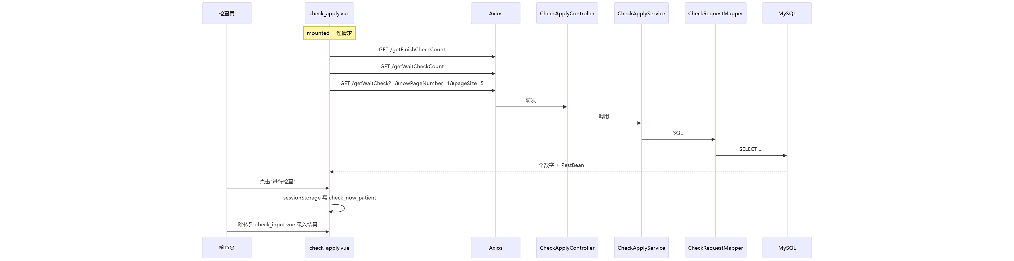

5.6 检查 / 检验 / 处置：三模块同构性
把第 5、6、8 章对照看，你会发现它们几乎完全一致——只是把 Check 替换成 Inspection 或 Disposal：
维度 | 检查 | 检验 | 处置
Controller | CheckApplyController | InspectionApplyController | DisposalApplyController
完成计数端点 | getFinishCheckCount | getFinishInspectionCount | getFinishDisposalCount
等待计数端点 | getWaitCheckCount | getWaitInspectionCount | getWaitDisposalCount
等待列表端点 | getWaitCheck | getWaitInspection | getWaitDisposal
Service 接口 | CheckApplyService | InspectionApplyService | DisposalApplyService
Mapper | CheckRequestMapper | InspectionRequestMapper | DisposalRequestMapper
前端列表页 | check_apply.vue | inspection_apply.vue | disposal_apply.vue
前端结果录入页 | check_input.vue | inspection_input.vue | disposal_input.vue
教学反思：
- ✅ 好处：模式清晰、可复制、新人易上手。学到检查就会做检验。
- ❌ 代价：大量重复代码。如果未来 4 个模块都要加"超时未完成自动取消"功能，得改 4 遍。生产代码可以抽出公共"申请单"模型，用泛型/继承/策略模式减少重复。
- 💡 教学练习：让学生尝试把三个 Controller 抽成一个泛型基类。

6. 检验管理（outpatient 模块）

6.1 功能描述
"检验"指化验室对体液标本的处理：血常规、尿常规、生化、免疫、微生物等。流程与检查模块完全同构。

6.2 文件清单
backend/his-outpatient/src/main/java/com/neuedu/controller/inspection/
├─ InspectionApplyController.java
├─ InspectionPatientController.java
└─ InspectionInputController.java
front/src/views/inspection/
├─ inspection_apply.vue
├─ inspection_patient.vue
├─ inspection_input.vue
└─ inspection_manage.vue

6.3 后端实现：InspectionApplyController.java（全代码）
package com.neuedu.controller.inspection;
import org.springframework.beans.factory.annotation.Autowired;
import org.springframework.web.bind.annotation.*;
import com.neuedu.bean.RestBean;
import com.neuedu.service.inspection.InspectionApplyService;
/**
* 检验管理：检验申请
*/
@RestController
@CrossOrigin
public class InspectionApplyController {
@Autowired
private InspectionApplyService inspectionApplyService;
@RequestMapping("getFinishInspectionCount")
public Integer getFinishInspectionCount() {
return inspectionApplyService.getFinishInspectionCount();
}
@RequestMapping("getWaitInspectionCount")
public Integer getWaitInspectionCount() {
return inspectionApplyService.getWaitInspectionCount();
}
@RequestMapping("getWaitInspection")
public RestBean getWaitInspection(@RequestParam("case_number")String case_number,
@RequestParam("real_name")String real_name,
@RequestParam("nowPageNumber")Integer nowPageNumber,
@RequestParam("pageSize")Integer pageSize){
return inspectionApplyService.getWaitInspection(case_number, real_name, nowPageNumber, pageSize);
}
}

6.4 前端实现
inspection_apply.vue 与 check_apply.vue 95% 相同，仅替换：
- 8092 端点 getFinishCheckCount → getFinishInspectionCount
- 8092 端点 getWaitCheck → getWaitInspection
- sessionStorage key check_now_patient → inspection_now_patient
inspection_input.vue（结果录入）与 check_input.vue 结构相同：表单 + textarea + 提交按钮。

6.5 与检查模块对照
详见 §5.6 三模块同构性。本节"检查"与"检验"两个模块在结构上完全可以互相替换，差异仅在字面命名。

7. 药房管理（drugstore 模块）

7.1 功能描述
药房在 drugstore 模块（端口 8091，与登录同模块）。功能：
- 药房发药（give_medicine.vue）—— 处理已缴费处方，把状态从"已缴费"改为"已发药"
- 药房退药（refund_medicine.vue）—— 把"已发药"改回"已退药"
- 药库管理（drug_storage.vue）—— 药品库存增删改查
- 交易记录（tran_history.vue）—— 历史发药流水

7.2 文件清单
backend/his-drugstore/src/main/java/com/neuedu/controller/drugstore/
├─ GiveMedicineController.java ← 本章主角
├─ RefundMedicineController.java
└─ DrugStorageController.java
backend/his-common/src/main/resources/mapper/
├─ PrescriptionMapper.xml ← 本章主角（处方状态机）
└─ DrugInfoMapper.xml
front/src/views/drugstore/
├─ give_medicine.vue ← 本章主角
├─ refund_medicine.vue
├─ drug_storage.vue
└─ tran_history.vue

7.3 后端实现：发药端到端样例

Controller：GiveMedicineController.java（全代码）
package com.neuedu.controller.drugstore;
import java.util.List;
import java.util.Map;
import org.springframework.beans.factory.annotation.Autowired;
import org.springframework.web.bind.annotation.*;
import com.neuedu.bean.RestBean;
import com.neuedu.service.drugstore.GiveMedicineService;
/**
* 药库管理：发药
*/
@RestController
@CrossOrigin
public class GiveMedicineController {
@Autowired
private GiveMedicineService giveMedicineService;
// 已缴费但未发药的患者分页列表
@RequestMapping("getFinishPricePatient")
public RestBean getFinishPricePatient(@RequestParam Map<String,Object> map) {
return giveMedicineService.getFinishPricePatient(map);
}
// 指定患者的处方药品明细
@RequestMapping("getPricePatientDrug")
public List<Map<String,Object>> getPricePatientDrug(Integer id) {
return giveMedicineService.getPricePatientDrug(id);
}
// 发药（修改状态）
@RequestMapping("givePatientDrugs")
public RestBean givePatientDrugs(Integer id) {
return giveMedicineService.givePatientDrugs(id);
}
}

Service：GiveMedicineServiceImpl.java（全代码）
@Service
public class GiveMedicineServiceImpl implements GiveMedicineService {
@Autowired
private PrescriptionMapper prescriptionMapper;
// 已缴费患者分页（注意：是按 register 维度去重，不是按处方明细）
@Override
public RestBean getFinishPricePatient(Map<String, Object> map) {
RestBean rest = new RestBean();
String case_number = (String) map.get("case_number");
String real_name = (String) map.get("real_name");
Integer nowPageNumber = new Integer(map.get("nowPageNumber").toString());
Integer pageSize = new Integer(map.get("pageSize").toString());
rest.setList(prescriptionMapper.getPrescriptionAndPatientByProperty(
case_number, real_name, "已缴费", nowPageNumber, pageSize));
rest.setTotalCount(prescriptionMapper.getPrescriptionAndPatientCountByProperty(
case_number, real_name, "已缴费"));
return rest;
}
@Override
public List<Map<String, Object>> getPricePatientDrug(Integer id) {
Map<String, Object> map = new HashMap<>();
map.put("drug_state", "已缴费");
map.put("register_id", id);
return prescriptionMapper.getPrescriptionRequestAndDrug(map);
}
// ✨ 发药：仅一行状态变更（注意 id 是 prescription.id，不是 register.id）
@Override
public RestBean givePatientDrugs(Integer id) {
prescriptionMapper.updateStateById(id, "已发药");
RestBean rest = new RestBean();
rest.setMsg("发药成功");
return rest;
}
}

Mapper XML：PrescriptionMapper.xml（核心 SQL）
<!-- 根据患者id和状态查询药品（联 drug_info 拿单价、生产厂家等） -->
<select id="getPrescriptionRequestAndDrug" parameterType="java.util.Map" resultType="java.util.Map">
SELECT p.id id,
d.drug_code item_code,
d.drug_name item_name,
d.drug_price item_price,
p.drug_number item_number,
"药品" as item_type,
d.drug_format item_format,
p.creation_time item_create_time,
d.drug_unit drug_unit,
d.manufacturer manufacturer,
p.drug_state item_state
FROM prescription p, drug_info d
WHERE p.drug_id = d.id
<if test="drug_state != null and drug_state != ''">
AND p.drug_state = #{drug_state, jdbcType=VARCHAR}
</if>
AND p.register_id = #{register_id, jdbcType=INTEGER}
</select>
<!-- 改状态 -->
<update id="updateStateById">
UPDATE prescription
SET drug_state = #{drug_state, jdbcType=VARCHAR}
WHERE id = #{id, jdbcType=INTEGER}
</update>
<!-- 已缴费患者分页（用子查询去重） -->
<select id="getPrescriptionAndPatientByProperty" resultType="java.util.Map">
SELECT r.*
FROM register r,
(SELECT register_id, drug_state
FROM prescription
GROUP BY register_id, drug_state
HAVING drug_state = #{drug_state}) c
WHERE r.id = c.register_id
AND date(visit_date) = date(now())
<if test="case_number != null and case_number != ''">
AND r.case_number = #{case_number}
</if>
<if test="real_name != null and real_name != ''">
AND r.real_name = #{real_name}
</if>
ORDER BY r.visit_date DESC
LIMIT ${(nowPageNumber-1) * pageSize} ,#{pageSize}
</select>
SQL 教学点：
- 用 GROUP BY ... HAVING 在子查询中筛出"有 X 状态处方"的 register_id，再连回 register 表去重
- 隐式连接的写法不利于阅读，建议替换为 INNER JOIN ... ON
- 同样使用 LIMIT ${...}, #{...} 的混合占位符

7.4 前端实现：give_medicine.vue（关键片段）
页面结构：上半部分是"已缴费患者表"，下半部分是"该患者的药品明细表 + 发药按钮"。
<el-table :data="finish_price_patient" size="mini">
<el-table-column type="index" label="编号"/>
<el-table-column prop="real_name" label="患者姓名"/>
<el-table-column prop="case_number" label="患者病历号"/>
<el-table-column prop="age" label="患者年龄"/>
<el-table-column prop="gender" label="患者性别"/>
<el-table-column>
<template slot-scope="scope">
<el-button type="primary" size="mini"
@click="selectPatientDrugs(scope.$index, scope.row)">显示药品</el-button>
</template>
</el-table-column>
</el-table>
<el-pagination :page-size="finish_price_search.pageSize" :total="totalCount"
@current-change="finishCheckPatientChange" layout="prev,pager,next"/>
<el-table :data="finish_check_patient_select" size="mini">
<el-table-column prop="item_code" label="药品编码"/>
<el-table-column prop="item_name" label="药品名称"/>
<el-table-column prop="item_format" label="药品规格"/>
<el-table-column prop="item_price" label="单价"/>
<el-table-column prop="item_number" label="药品数量"/>
<el-table-column>
<template slot-scope="scope">
<el-button type="primary" size="mini"
@click="givePatientDrugs(scope.$index, scope.row)">发药</el-button>
</template>
</el-table-column>
</el-table>
import qs from 'qs'
export default {
methods:{
getFinishPricePatient(){
this.$http.post("http://localhost:8091/getFinishPricePatient",
qs.stringify(this.finish_price_search)).then((resp)=>{
this.finish_price_patient = resp.data.list;
this.totalCount = resp.data.totalCount;
})
},
selectPatientDrugs(index, row){
this.temp_select_patient = row.id;
this.getPricePatientDrug(row.id);
},
getPricePatientDrug(id){
this.$http.get("http://localhost:8091/getPricePatientDrug?id="+id).then((resp)=>{
this.finish_check_patient_select = resp.data;
})
},
finishCheckPatientChange(nowPage){
this.finish_price_search.nowPageNumber = nowPage;
this.getFinishPricePatient();
},
givePatientDrugs(index, row){
// 注意：这里传的 row.id 是 prescription.id（药品明细id）
this.$http.post("http://localhost:8091/givePatientDrugs?id="+row.id).then((resp)=>{
this.$message({ message: resp.data.msg, type: "success" });
this.getPricePatientDrug(this.temp_select_patient); // 刷新当前患者药品
})
},
},
mounted(){ this.getFinishPricePatient(); },
data(){
return {
temp_select_patient:'',
finish_price_search: { case_number:'', real_name:'', nowPageNumber:1, pageSize:10 },
totalCount:0,
finish_check_patient_select:[],
finish_price_patient:[]
}
}
}
易错点：发药请求的 id 是 prescription.id 而非 register.id。前者每行药品一条，后者每次挂号一条。

7.5 发药时序图


8. 处置管理（outpatient 模块）

8.1 功能描述
"处置"指物理治疗/护理操作：肌肉注射、静脉输液、雾化、换药、理疗等。流程与检查、检验三件套同构。

8.2 文件清单
backend/his-outpatient/src/main/java/com/neuedu/controller/disposal/
├─ DisposalApplyController.java
├─ DisposalPatientController.java
└─ DisposalInputController.java
front/src/views/disposal/
├─ disposal_apply.vue
├─ disposal_patient.vue
├─ disposal_input.vue
└─ disposal_manage.vue

8.3 后端实现：DisposalApplyController.java（全代码）
package com.neuedu.controller.disposal;
import org.springframework.beans.factory.annotation.Autowired;
import org.springframework.web.bind.annotation.*;
import com.neuedu.bean.RestBean;
import com.neuedu.service.disposal.DisposalApplyService;
/**
* 检查管理：处置申请 (注：原注释拼写就是这样)
*/
@RestController
@CrossOrigin
public class DisposalApplyController {
@Autowired
private DisposalApplyService disposalApplyService;
@RequestMapping("getFinishDisposalCount")
public Integer getFinishDisposalCount() {
return disposalApplyService.getFinishDisposalCount();
}
@RequestMapping("getWaitDisposalCount")
public Integer getWaitDisposalCount() {
return disposalApplyService.getWaitDisposalCount();
}
@RequestMapping("getWaitDisposal")
public RestBean getWaitDisposal(@RequestParam("case_number")String case_number,
@RequestParam("real_name")String real_name,
@RequestParam("nowPageNumber")Integer nowPageNumber,
@RequestParam("pageSize")Integer pageSize){
return disposalApplyService.getWaitDisposal(case_number, real_name, nowPageNumber, pageSize);
}
}
对比第 5 章 CheckApplyController、第 6 章 InspectionApplyController，你会发现三个文件几乎可以用查找替换互换。这是教学项目的"同构性"价值——让学生熟悉一套，就能写另外两套。

8.4 前端实现
disposal_apply.vue 与 check_apply.vue 一样：
- 顶部两个统计标签（今日完成/当前排队）
- 中间搜索框 + 表格 + 分页
- 操作列点击后写 sessionStorage["disposal_now_patient"]
disposal_input.vue（结果录入）与 check_input.vue、inspection_input.vue 完全同构。

8.5 检查 / 检验 / 处置三件套同构对照表
维度 | 检查 (Check) | 检验 (Inspection) | 处置 (Disposal)
后端 Controller 包 | controller/check | controller/inspection | controller/disposal
申请单 Controller | CheckApplyController | InspectionApplyController | DisposalApplyController
Service | CheckApplyService | InspectionApplyService | DisposalApplyService
Mapper | CheckRequestMapper | InspectionRequestMapper | DisposalRequestMapper
等待列表端点 | getWaitCheck | getWaitInspection | getWaitDisposal
已完成端点 | getFinishCheckCount | getFinishInspectionCount | getFinishDisposalCount
等待人数端点 | getWaitCheckCount | getWaitInspectionCount | getWaitDisposalCount
前端目录 | views/check/ | views/inspection/ | views/disposal/
列表页 | check_apply.vue | inspection_apply.vue | disposal_apply.vue
录入页 | check_input.vue | inspection_input.vue | disposal_input.vue
跨页 sessionStorage 键 | check_now_patient | inspection_now_patient | disposal_now_patient

9. 部署与运行

9.1 数据库准备
-- 用 root/root 登录 MySQL，导入项目附带的初始化脚本（教材一般会附）
CREATE DATABASE neuhis DEFAULT CHARACTER SET utf8mb4;
USE neuhis;
-- 执行 SQL 脚本导入 employee、department、register、prescription、drug_info 等表
application.properties（两个模块完全相同）：
spring.datasource.driver-class-name=com.mysql.cj.jdbc.Driver
spring.datasource.url=jdbc:mysql://127.0.0.1:3306/neuhis?serverTimezone=Asia/Shanghai&characterEncoding=UTF-8&useUnicode=true&useSSL=false
spring.datasource.username=root
spring.datasource.password=root
mybatis.mapper-locations=classpath:/mapper/*.xml
# 唯一差异
server.port=8091 # drugstore
# server.port=8092 # outpatient

9.2 后端启动顺序
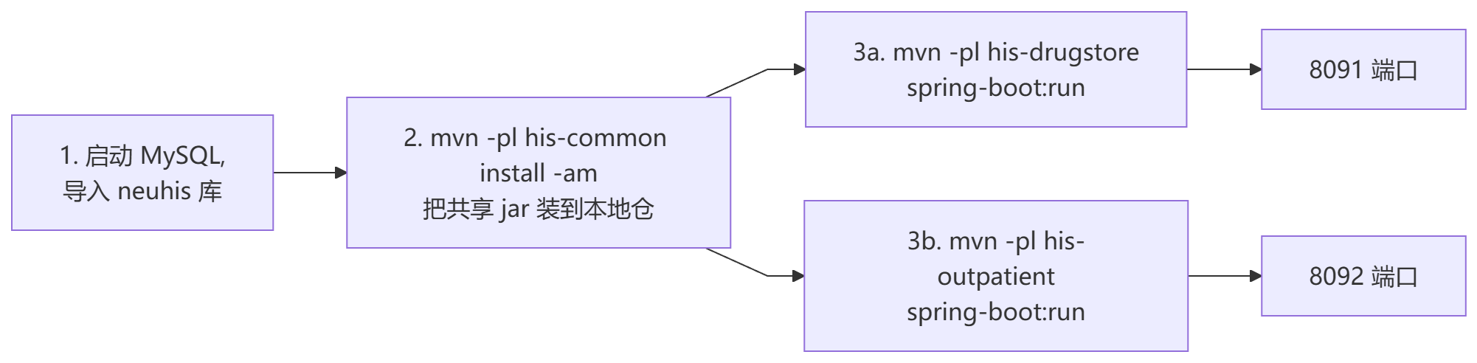
不先 install his-common 的话，drugstore / outpatient 编译时找不到 RestBean、PageUtil、各 Mapper。

9.3 前端启动
cd front
npm install --registry=https://registry.npmmirror.com
$env:NODE_OPTIONS="--openssl-legacy-provider"
npm run serve
--openssl-legacy-provider 是 Node 17+ 跑 webpack 4 的标准要求。
打包：
npm run build # 输出到 front/dist/

9.4 Demo 账号 ↔ 可见菜单对照
用户名 | 密码 | dept_type | 可见菜单
root | 123 | root | 全部（仅用于浏览，不要业务操作）
挂号 | 123 | 财务 | 挂号收费
扁鹊/华佗/范无病/葛洪等 | 123 | 门诊 | 门诊医生
检查 | 123 | 检查 | 检查管理
检验 | 123 | 检验 | 检验管理
药房 | 123 | 药房 | 药房管理
处置 | 123 | 处置 | 处置管理
医生需用真名登录（如"扁鹊"）——physician_patient.vue 会按当前登录人的 id 过滤"自己的"患者。

9.5 常见坑点 & 排查
现象 | 原因 | 解决
前端登录按钮点了没反应 | drugstore（8091）未启动 | 启动 drugstore
登录后菜单空白 | dept_type 未匹配，或登录后 sessionStorage 没写入 | 看浏览器 DevTools → Application → Session Storage
业务页面报 404 | outpatient（8092）未启动 | 启动 outpatient
新加的 Mapper XML 没生效 | 放在了 drugstore / outpatient 自己的 resources/mapper/ 里 | 必须放 his-common/src/main/resources/mapper/
退出登录后跳转到陌生外网 IP | layout/index.vue 中硬编码了 http://39.105.101.77:8080/index.html | 改成 / 或本地 URL
mvn package 不跑测试 | 父 pom 把 skipTests 默认置 true | mvn -DskipTests=false test（注意会连真实库！）
Node 17+ 启动失败 | webpack 4 与新 OpenSSL 不兼容 | 设 NODE_OPTIONS=--openssl-legacy-provider
后端拒绝跨域请求 | 个别 Controller 漏了 @CrossOrigin | 在该类上加注解或配全局 CORS

10. 教学要点与延伸思考

10.1 这个项目涉及的技术点清单
类别 | 知识点
Java 基础 | 接口与实现分离、@Autowired 字段注入、List<Map<String,Object>> 弱类型返回
Spring Boot | @SpringBootApplication、自动装配、application.properties 配置、多模块 Maven
Spring Web | @RestController、@RequestMapping / @PostMapping、@RequestParam、@RequestBody、@CrossOrigin
MyBatis | @Mapper、Mapper XML、<select> / <insert> / <update>、<if> / <trim> 动态 SQL、#{} vs ${}
SQL | 联表（隐式 JOIN）、子查询去重、GROUP BY ... HAVING、LIMIT 分页、LIKE concat() 模糊查询
Maven | 多模块聚合、-pl ... -am、spring-boot-maven-plugin 的 repackage
Vue 2 | 单文件组件、v-model、v-for、v-if、mounted 生命周期、data() / methods
Vue Router | 嵌套路由、children、meta、router.beforeEach 守卫、$router.replace
Element UI | el-form、el-input、el-select、el-table + slot-scope、el-pagination、el-dialog、el-descriptions、el-message
Axios | defaults.headers.post['Content-Type']、get / post、then(resp=>resp.data)
前端工具 | qs.stringify 表单序列化、ES6 模板字符串与解构
浏览器 API | sessionStorage / localStorage、JSON 序列化
工程化 | @vue/cli-service 4.x、webpack 4、NODE_OPTIONS=--openssl-legacy-provider

10.2 设计缺陷（教学反思）
这些不是要骂项目——而是请学生意识到：教学项目为了简洁牺牲了什么，生产项目应该怎么改进。
- 无统一异常处理
后端没有 @ControllerAdvice + @ExceptionHandler，任何运行时异常会让前端拿到一个 500 错的原始堆栈。生产应该用全局异常处理 + 统一错误码。
- 无统一响应包装
有的接口返回 RestBean，有的返回原始字符串（如 "添加成功"），有的返回 List<Map>，前端只能"看一个写一种解析"。生产应该全部走 RestBean（或更规范的 Result<T> 泛型）。
- SQL 注入风险
LIMIT ${(nowPageNumber-1) * pageSize} ,#{pageSize} 中的 ${} 是字符串拼接，依赖前端不传恶意值。生产应使用 PageHelper 等分页插件，或服务端校验 nowPageNumber 为正整数。
- 明文密码 + URL 传参
employee.password 字段明文存储；前端登录把账密拼到 URL（GET）传输。生产必须哈希存储（BCrypt 等）+ POST + HTTPS。
- 零服务端鉴权
后端没有任何身份校验，所有接口对所有人开放——前端隐藏菜单仅是"视觉伪装"。任何懂 F12 的人都能调发药、退号、删数据。生产必须接 Spring Security / JWT，做接口级权限。
- CORS 散落各处
每个 Controller 类上 @CrossOrigin 一遍，难统一管理。生产应用 WebMvcConfigurer.addCorsMappings() 全局配置。
- 硬编码 URL
前端写死 http://localhost:8091、http://localhost:8092。改部署地址要全工程 find/replace。生产应在 .env 中定义 VUE_APP_DRUGSTORE_BASE、VUE_APP_OUTPATIENT_BASE + 配 axios baseURL（甚至上反向代理统一域名）。
- 测试直连真实库
测试类用 @SpringBootTest + 真实 application.properties，跑测试就改真实数据。生产应该用 H2 / Testcontainers / Mockito，做隔离测试。
- 没有事务管理
addPrescription 在循环里逐条 INSERT，中间失败会留下半截数据。生产应在 Service 方法上加 @Transactional。
- 代码重复
检查/检验/处置三模块 90% 同构。生产可抽出泛型基类 + 模板方法，或用代码生成器（如 MyBatis-Plus）。
- state 用魔法字符串
"已缴费"、"已发药"、visit_state = 1 这种散落各处。生产应该用枚举（Java）+ 状态字典表（数据库）。
- logout 跳转写死外网 IP
layout/index.vue 退出会跳到 http://39.105.101.77:8080/index.html——某次教学部署的临时地址，留在代码里成了"小彩蛋"。

10.3 学生可以从哪里入手改进（？？？后续改吧）
题目 | 难度 | 提示
给 addPrescription 加 @Transactional | ⭐ | Service 方法标注即可
把所有 @CrossOrigin 改成全局配置 | ⭐ | 实现 WebMvcConfigurer
给 employee.password 改为 BCrypt | ⭐⭐ | 注册时哈希、登录时 BCrypt.checkpw
把硬编码 URL 抽到 .env 文件 | ⭐⭐ | 设 axios baseURL + 全工程替换
引入全局异常处理 + 统一返回值泛型 Result<T> | ⭐⭐ | @ControllerAdvice
用 PageHelper 替换 LIMIT ${...} | ⭐⭐ | 加依赖 + PageHelper.startPage()
接 JWT 做接口鉴权 | ⭐⭐⭐ | 添 Spring Security + 自定义 Filter
抽出申请单泛型基类（检查/检验/处置三合一） | ⭐⭐⭐ | 模板方法 / 策略模式
把"挂号 → 看诊 → 处方 → 缴费 → 发药"做成端到端集成测试 | ⭐⭐⭐⭐ | Testcontainers + RestAssured
给项目加 CI（GitHub Actions / Gitea Actions） | ⭐⭐⭐ | maven build + npm build

